Talk dll 结构
- 模块功能
做到在互连网的语音通信功能，使用g.729压缩，在 北京 -------- 重庆 间测试过，一端是长城宽带。一端是56k modem 拨号上网。语音比较清晰，但有一点停吨现象。
二．结构
dll 中用了一个tcp连接，表示双方连通没有，用udp发送语音数据，发送端表明了发送顺序，接收端重排了顺序。
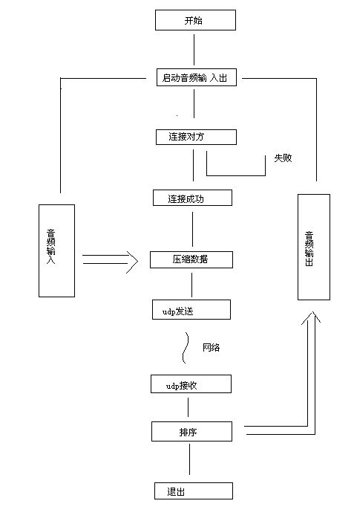

三．注意
模块也参考了其他人的程序部分代码，可以参考 115软件工厂 NETTALK11DEMOSRC。延迟，控制延迟，主要是网络的延迟加上重排序的时间。你可自己改进。在例子中没有重载Cinterface，请你使用的时候重载它。模块退出的时候有点小问题，可能的原因在CwaveIn已经说明。请注意。
四．使用
你可以自由免费的使用本软件。如果你使用在商业用途，由于免费，我不保证其稳定性，对出现的问题不负任何责任。并请保留本文档在其中并在你的软件中注明引用出处。
如你改进，或则有想法，请来信探讨。
e-mail: sendhb@21cn.com

Hb
2003.1.8

